TABELAS E FIGURAS ARTIGO: AVALIAÇÃO DOS ACIDENTES OFÍDICIOS NA REGIÃO SOB INFLUÊNCIA DA USINA HIDELÉTRICA BELO MONTE – ESTADO DO PARÁ.

Tabela 1. Avaliação Social dos acidentes ofídicos na área de influência UHE Belo Monte.
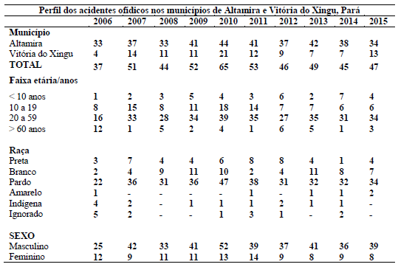
Fonte: DATASUS; SVS, 2016.

Tabela 2. Avaliação Clínica dos acidentes ofídicos na área de influência UHE Belo Monte.
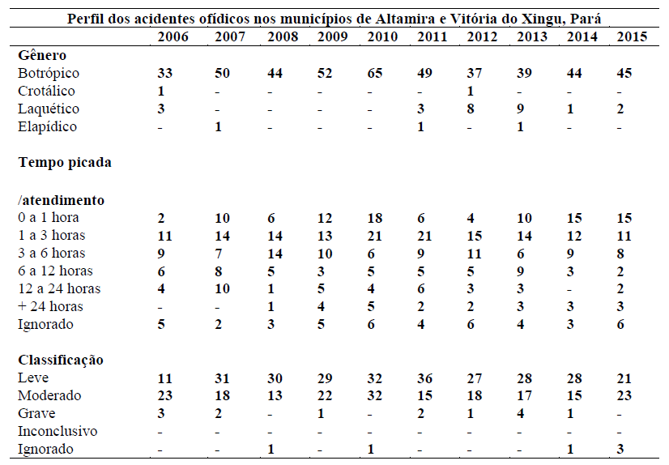
Fonte: DATASUS; 2016.

Figura 1. Avaliação da incidência dos casos de Acidentes ofídicos no Brasil.

Tabela 3. Análise epidemiológica dos acidentes ofídicos em Altamira e Vitória do Xingu antes e após UHE Belo Monte.
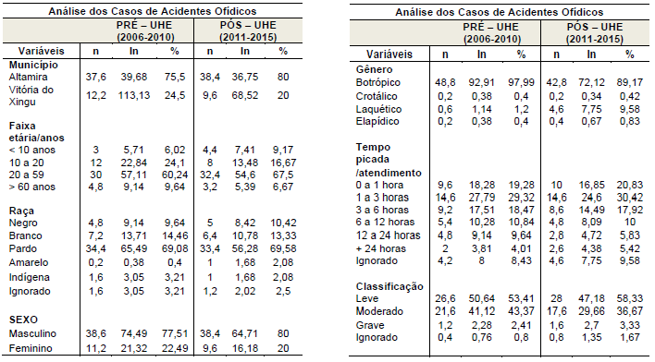

Figura 2. Incidência média e variação dos casos de acidente ofídico por período.
